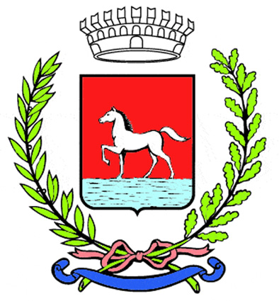
Comunicato stampa
12.1.2026

Un gesto semplice, ma capace di accendere un sorriso dove la guerra ha lasciato ferite profonde. Il Lions Club di Bagnacavallo ha aderito al progetto umanitario e di cooperazione internazionale Rinasce, promosso dai Comuni di Forlì e Bagnacavallo con il contributo della Regione Emilia-Romagna e il sostegno di diverse realtà di volontariato, tra cui le associazioni bagnacavallesi Agesci1 e Amici di Neresheim.

Grazie alla collaborazione tra i soggetti coinvolti è stato possibile raccogliere circa un migliaio di giocattoli, consegnati nel periodo delle festività natalizie a bambini delle aree più fragili del Libano del Sud, duramente segnate dai recenti eventi bellici. La distribuzione dei doni si è svolta presso il villaggio cristiano di Rumaish, a circa 500 metri dal confine con Israele, dove sono stati radunati circa 1.500 bambini provenienti da cinque villaggi cristiani della zona. Per molte comunità locali si è trattato della prima grande festa di Natale organizzata dopo tre anni di interruzione. I giocattoli sono stati consegnati anche a bambini di altre confessioni religiose e ai bambini di strada.

L’iniziativa ha rappresentato per i più piccoli un momento di normalità e condivisione, restituendo per un giorno un clima di serenità in un territorio segnato dall’instabilità. La consegna dei giocattoli è stata resa possibile grazie al supporto delle unità italiane del Unifil, presenti da anni nel Libano del Sud, che hanno garantito il coordinamento e la sicurezza delle operazioni.

Alla distribuzione ha partecipato anche Roberto Faccani, che ha fatto da collegamento tra le comunità locali e le realtà promotrici del progetto, contribuendo in modo diretto alla riuscita dell’iniziativa. Ex comandante della Polizia locale e della Protezione civile della Bassa Romagna, Faccani dirige ora il Settore Cimic dell’Istituto Ricerche Studi Informazioni Difesa, ente di supporto alle forze armate.

«È stata un’azione di grande valore umano – dichiara Enzo Geminiani, presidente del Lions Club di Bagnacavallo –. Il nostro club è da tempo vicino alle popolazioni colpite dai conflitti e poter offrire un momento di gioia a bambini così duramente segnati dagli eventi dell’ultimo anno è motivo di profonda soddisfazione. Un sentito ringraziamento va a Roberto Faccani e a tutti coloro che hanno reso possibile questo ponte di solidarietà tra territori lontani ma uniti dagli stessi valori».

(10-26)

